Приложение
к распоряжению АО «Почта России»
от 05.11.2024 № 379-р

ТИПОВАЯ ФОРМА
технического задания на поставку элементов фирменного стиля для оснащения отделений почтовой связи

Москва, 2026
УТВЕРЖДАЮ
Заместитель директора
наименование должности
Департамент по имущественным вопросам
утверждающего лица
_________ Р.К. Рахматуллин
подпись И.О. Фамилия
«_______» __________ 2026 г.

ТЕХНИЧЕСКОЕ ЗАДАНИЕ
на поставку элементов фирменного стиля для оснащения отделений почтовой связи для нужд УФПС Сахалинской области, УФПС Республика Саха (Якутия) АО «Почта России»

Новосибирск, 2026 г.
- ПЕРЕЧЕНЬ ПРИНЯТЫХ СОКРАЩЕНИЙ И ОПРЕДЕЛЕНИЙ
№  п/п | Сокращение, определение | Расшифровка сокращения, толкование определений
1 | АУО | Аппарат управления Общества
2 | БВК | Быстровозводимая конструкция
3 | Бэк-офис | Вспомогательное помещение
4 | ГОСТ | Государственный стандарт Российской Федерации
5 | ГОПС | Отделение почтовой связи формата «Городское ОПС»
6 | Заказчик, Общество | Акционерное общество «Почта России», АО «Почта России»
4 | ЛС | ОПС Легкой сети
7 | МОПС | Модульное отделение почтовой связи
8 | ОПС | Отделение почтовой связи
9 | пог. м | Погонный метр
11 | СОПС | Отделение почтовой связи формата «Сельское ОПС»
12 | Стороны | Заказчик и Поставщик
13 | ТЗ | Техническое задание
14 | Товар, ЭФС | Элементы фирменного стиля
15 | УПД | Универсальный передаточный документ
16 | УФПС | Управление федеральной почтовой связи, являющееся филиалом Общества
17 | Филиал Заказчика | Обособленное подразделение Общества, расположенное вне места нахождения Общества, осуществляющее все его функции или их часть, в том числе функции представительства,  и указанное в едином государственном реестре юридических лиц
18 | ЦВПП | Центр выдачи пенсий и пособий
19 | ЦОЮЛ | Центр обслуживания юридических лиц
20 | шт | штука, штук

- ОБЩИЕ СВЕДЕНИЯ О ТОВАРЕ (ПЕРЕЧЕНЬ ТОВАРОВ)
Предмет закупки: поставка элементов фирменного стиля для оснащения отделений почтовой связи для нужд УФПС Сахалинской области, УФПС Республика Саха (Якутия) АО «Почта России».

Цель поставки товара: обеспечение ОПС необходимыми элементами фирменного стиля в соответствии со стандартами оформления ОПС
и спецификацией (приложение № 1 к ТЗ).
- ОБЩИЕ ТРЕБОВАНИЯ К ТОВАРУ
  - Требования к товару
Поставляемые ЭФС должны быть новыми, не бывшими в употреблении, не восстановленными, не являться выставочными образцами, не быть заложенными или арестованными, свободными от прав третьих лиц.
  - Спецификация поставляемого товара
Номенклатура и количество поставляемого Товара приведены
в приложении № 1 к ТЗ.
  - Характеристики товара
Товар должен соответствовать техническим характеристикам, указанным в «Альбоме элементов рекламно-информационного и навигационного оборудования» (приложение № 3 к ТЗ).
Товар не имеет дефектов, связанных с качеством материалов и качеством их изготовления. К Товару прилагаются необходимые сопроводительные документы, подтверждающие его соответствие требованиям, установленным Заказчиком:
- копия паспорта качества;
- копия сертификата соответствия/ декларации о соответствии и (или) протокола испытаний;
- инструкция по сборке Товара;
- инструкция по эксплуатации Товара.
  - Комплектность товара
Товары, состоящие из нескольких предметов (элементов), должны быть поставлены единым комплектом.
  - Нормативные документы, которые устанавливают требования к товару, к поставке товаров (ГОСТ, чертеж, иной нормативный документ)
Поставляемый Товар должен соответствовать требованиям следующих нормативных документов:
– ГОСТ 9.306-85 «Государственный стандарт Союза ССР. Единая система защиты от коррозии и старения. Покрытия металлические
и неметаллические неорганические. Обозначения»;
– ГОСТ 9.104-2018 «Межгосударственный стандарт. Единая система защиты от коррозии и старения. Покрытия лакокрасочные. Группы условий эксплуатации»;
– ГОСТ 14192-96 «Межгосударственный стандарт. Маркировка грузов»;
– ГОСТ 9.014-78 «Межгосударственный стандарт. Единая система защиты от коррозии и старения. Временная противокоррозионная защита изделий. Общие требования»;
– ГОСТ 24621-2015 «Межгосударственный стандарт. Пластмассы
и эбонит. Определение твердости при вдавливании с помощью дюрометра (твердость по Шору)»;
– ГОСТ Р 52131-2019 «Национальный стандарт Российской Федерации. Средства отображения информации знаковые для инвалидов. Технические требования»;
– ГОСТ Р 56832-2020 «Национальный стандарт Российской Федерации. Шрифт Брайля. Требования и размеры».
Если в период поставки Товара нормативные документы, указанные в ТЗ, прекратят свое действие полностью или утратят силу в части, то Поставщик руководствуется действующими нормативными документами,
в том числе теми, которые будут введены в действие вместо утративших силу.
  - Объем гарантий и гарантийный срок
Гарантийный срок на поставленный Товар - не менее 24 (двадцати четырех) месяцев с даты подписания Заказчиком товарной накладной по форме ТОРГ-12/ УПД.
При обнаружении в период гарантийного срока дефектов поставленного Товара Поставщик обязан за свой счет устранить выявленные недостатки Товара или заменить некачественный Товар товаром надлежащего качества
в течение 14 (четырнадцати) рабочих дней рабочих дней с момента получения
от Заказчика письменного требования о необходимости устранения недостатков Товара или проведения его гарантийной замены. Требование направляется Заказчиком на адрес электронной почты Поставщика, указанной в договоре.
- ТРЕБОВАНИЯ К МАРКИРОВКЕ
Маркировка Товара должна соответствовать требованиям
ГОСТ 14192-96 «Межгосударственный стандарт. Маркировка грузов».
Товар имеет следующую маркировку:
– товарный знак (при наличии) и (или) наименование предприятия-изготовителя;
– наименование товара и его условное обозначение;
– порядковый номер по системе нумерации предприятия-изготовителя;
– дату выпуска.
5. ТРЕБОВАНИЯ К УПАКОВКЕ
Упаковка должна обеспечивать защиту Товара от всех видов повреждений во время складирования, транспортировки, а также погрузо-разгрузочных работ.
6. СРОК, МЕСТО И УСЛОВИЯ ПОСТАВКИ ТОВАРА
          - Срок и место поставки
6.1.1. Поставка Товара осуществляется Поставщиком в срок не более 20 (двадцати) рабочих дней с даты заключения договора.
6.1.2. Адреса поставки Товара указаны в приложении № 2 к ТЗ.
          - Условия поставки
Поставка Товара осуществляется в сроки, определенные п. 6.1 ТЗ. Поставщик уведомляет Заказчика / филиал Заказчика о поставке Товара по указанной в договоре электронной почте не позднее 3 (трех) рабочих дней до дня поставки.
Доставка Товара осуществляется в рабочие дни с понедельника по четверг с_9:00_до 16:00, в пятницу с 9:00 до 14:45.
Заказчик / филиал Заказчика в письменном виде и (или) посредством направления сообщения на адрес электронной почты Поставщика, указанной в договоре, подтверждает Поставщику готовность принять Товар в указанное Поставщиком время. Без наличия подтверждения от Заказчика / филиала Заказчика доставка Товара в указанное Поставщиком время не осуществляется.
7. УСЛОВИЯ СДАЧИ И ПРИЕМКИ ТОВАРА
- Порядок сдачи и приемки Товара
Приемка Товара осуществляется Заказчиком / филиалом Заказчика
в течение 15 (пятнадцать) рабочих дней с даты поставки Товара/ даты поставки Товара по каждой заявке/ даты поставки, установленной графиком поставки Товара, и получения документов, указанных в п. 7.2 ТЗ.
Иные условия сдачи и приемки Товара − в соответствии с условиями договора.
В процессе приемки Поставщик осуществляет фото- и видеофиксацию приемки Товара.
- Требования к комплекту технических и подтверждающих качество товара документов, передаваемых Заказчику при поставке товара и сборке (установке, монтаже, наладке, ввода в эксплуатацию) Товара
Поставщик поставляет Заказчику/ филиалу Заказчика Товар
с надлежащим образом оформленными сопроводительными документами:
- товарная накладная по форме ТОРГ-12 или УПД;
- комплект документации на русском языке (паспорт и(или) руководство (инструкция) по эксплуатации, и(или) инструкция по применению, и(или) руководство (инструкция) по монтажу, копия сертификата соответствия и(или) декларации соответствия, гарантийный талон).
Материалы фото- и видеофиксации, осуществляемой в процессе приемки Товара, направляются Заказчику / филиалу Заказчика в течение 1 (одного) рабочего дня после даты приемки для подтверждения соответствия фактически поставленных Товаров требованиям, предусмотренным ТЗ и договором.
8. ТРЕБОВАНИЯ К ТРАНСПОРТИРОВКЕ
Упаковка должна соответствовать требованиям, установленным
ГОСТ 26653-2015 «Межгосударственный стандарт. Подготовка генеральных грузов к транспортированию. Общие требования».
В процессе транспортировки Товар должен быть защищен от намокания, загрязнения и механических повреждений.
9. ТРЕБОВАНИЯ К ХРАНЕНИЮ
Не установлены.
10. ТРЕБОВАНИЯ К ОБСЛУЖИВАНИЮ
Не установлены.
11. ЭКОЛОГИЧЕСКИЕ ТРЕБОВАНИЯ
Не установлены.
12. ТРЕБОВАНИЯ К БЕЗОПАСНОСТИ
Товар должен быть разрешен для применения на территории Российской Федерации и соответствовать требованиям безопасности в соответствиис законодательством Российской Федерации, в том числе быть безопасным для жизни, здоровья работников и клиентов Заказчика, имущества Заказчика потребителя и окружающей среды.
13. ДОПОЛНИТЕЛЬНЫЕ (ИНЫЕ) ТРЕБОВАНИЯ
При оформлении счет-фактуры в строке «Заказчика» должно быть указано: АО «Почта России», в строке «Грузополучатель» – наименование и адрес филиала Заказчика согласно реквизитам, указанным в Приложении № 2 к ТЗ.
В графе ИНН/КПП – должно быть указано ИНН Заказчика / КПП филиала Заказчика согласно реквизитам, указанным в Приложении № 2 к ТЗ:
Таблица
Примерная форма
№ п/п | Заказчика и его адрес | Грузополучатель и его адрес  (филиал Заказчика) | ИНН/КПП
1 | АО «Почта России»  125252, г. Москва, Вн.Тер.г. Муниципальный округ Хорошевский, ул. 3-я Песчаная, д. 2А | Российская Федерация, обл Сахалинская, р-н Холмский, с Пионеры, ул. Холмская, д. 6 | 7724490000/ 997650001
2 | АО «Почта России»  125252, г. Москва, Вн.Тер.г. Муниципальный округ Хорошевский, ул. 3-я Песчаная, д. 2А | Российская Федерация, Республика Саха (Якутия), у Таттинский, село Томтор, ул. Баягантайская, д. 19 | 7724490000/ 143543001

14. ПЕРЕЧЕНЬ ПРИЛОЖЕНИЙ
Номер  приложения | Наименование приложения
1 | Спецификация поставляемого Товара
2 | Адреса филиалов Заказчика
3 | Альбом элементов рекламно-информационного и навигационного оборудования

Приложение № 1
к ТЗ

Номенклатура и количество поставляемого Товара
№ п/п | Наименование товара | Код ОКПД 2 | Единицы  измерения | Кол-во (объем)
1 | Табличка с режимом работы | 73.11.19.00 | штука | 2
2 | Табличка с режимом работы, выполненная шрифтом Брайля | 73.11.19.00 | штука | 2
3 | Табличка с информацией о возможности дистанционного обслуживания | 73.11.19.00 | штука | 2
4 | Пиктограмма категории доступности для инвалидов в креслах-колясках тактильная | 73.11.19.00 | штука | 2
5 | Пиктограмма категории доступности для инвалидов по слуху тактильная | 73.11.19.00 | штука | 2
6 | Пиктограмма (тактильно визуальный знак) категории доступности инвалидов по зрению | 73.11.19.00 | штука | 2
7 | Знак обозначения кнопки вызова персонала для оказания ситуационной помощи (специализированный сервисный тактильно-визуальный знак) | 73.11.19.00 | штука | 2
8 | Пиктограмма (знак обозначения) места кратковременного отдыха или ожидания для инвалидов | 73.11.19.00 | штука | 4
9 | Стикер (тактильный) на почтовых ящиках с информацией о режиме выемки корреспонденции, выполненный шрифтом Брайля | 73.11.19.00 | штука | 2
10 | Наборная таблица для П/Я (ДП; ДЧ; ДЧ-ОДА) | 73.11.19.00 | штука | 2
11 | Наклейка на почтовый ящик с информацией о режиме выемки корреспонденции | 73.11.19.00 | штука | 2
12 | Знак «Курение запрещено» | 73.11.19.00 | штука | 2
13 | Желтый круг, наклейка на дверь со смотровой панелью | 73.11.19.00 | штука | 4
14 | Инфографика «В зале ведется видеонаблюдение» | 73.11.19.00 | штука | 2
15 | Вход в БЭК зону из клиентского зала | 73.11.19.00 | штука | 2
16 | Информационный стенд А4 (с карманом под книгу жалоб) на 8 карманов | 73.11.19.00 | штука | 2
17 | Рекламно-информационный стенд А3 | 73.11.19.00 | штука | 2
18 | Карманы для бланков | 73.11.19.00 | штука | 2
19 | Подставка настольная для размещения рекламно-информационных материалов формата А4 | 73.11.19.00 | штука | 4
20 | Монетница | 73.11.19.00 | штука | 2
21 | Буклетница настольная с 4 карманами формат 1/3 А4 | 73.11.19.00 | штука | 2

Приложение № 2
к ТЗ
Адреса филиалов Заказчика

№ПП | Наименование Филиала Заказчика | Индекс | Адрес склада в филиале Заказчика (адрес поставки) | Контактное лицо (ответственное лицо за приемку Товара), телефон, адрес электронной почты и контактные данные для направления Уведомления | Платежные реквизиты Филиалов Заказчика | Адрес получателя
1 | УФПС САХАЛИНСКОЙ ОБЛАСТИ | 694640 | Российская Федерация, обл. Сахалинская, р-н Холмский, с Пионеры, ул. Холмская, д. 6 | Викторов Алексей Александрович  тел. 8-914-777-1026  Viktorov_A@russianpost.ru | ИНН 7724490000; КПП 540743001  р/с 40502810316030000017 в филиале Банка ВТБ (ПАО) в г. Красноярске к/с 30101810200000000777;  БИК 040407777 | 693000, г. Южно-Сахалинск, ул. Ленина, д.220
2 | УФПС РЕСПУБЛИКИ САХА (ЯКУТИЯ) | 678653 | Российская Федерация, Республика Саха (Якутия), у Таттинский, село Томтор, ул. Баягантайская, д. 19 | Герасимов Виталий Владимирович  тел. 7 (984) 106-09-09  Gerasimov.V.V@russianpost.ru | ИНН 7724490000;  КПП 540743001  р/с 40502810316030000017 в филиале Банка ВТБ (ПАО) в г. Красноярске  к/с 30101810200000000777;  БИК 040407777 | 677000, Респ Саха (Якутия), г Якутск, ул. Дзержинского, дом 4

Приложение № 3 к ТЗ

Перечень и состав комплектов Товара
Наименование: |  | Комплект № 1 для ОПС 694640
Адрес поставки: |  | Российская Федерация, обл. Сахалинская, р-н Холмский, с Пионеры, ул Холмская, д. 6
№ п/п | Состав одного комплекта: |  | Кол-во, шт.
 | Табличка с режимом работы |  | 1
 | Табличка с режимом работы, выполненная шрифтом Брайля |  | 1
 | Табличка с информацией о возможности дистанционного обслуживания |  | 1
 | Пиктограмма категории доступности для инвалидов в креслах-колясках тактильная |  | 1
 | Пиктограмма категории доступности для инвалидов по слуху тактильная |  | 1
 | Пиктограмма (тактильно визуальный знак) категории доступности инвалидов по зрению |  | 1
 | Знак обозначения кнопки вызова персонала для оказания ситуационной помощи (специализированный сервисный тактильно-визуальный знак) |  | 1
 | Пиктограмма (знак обозначения) места кратковременного отдыха или ожидания для инвалидов |  | 2
 | Стикер (тактильный) на почтовых ящиках с информацией о режиме выемки корреспонденции, выполненный шрифтом Брайля |  | 1
 | Наборная таблица для П/Я (ДП; ДЧ; ДЧ-ОДА) |  | 1
 | Наклейка на почтовый ящик с информацией о режиме выемки корреспонденции |  | 1
 | Знак «Курение запрещено» |  | 1
 | Желтый круг, наклейка на дверь со смотровой панелью |  | 2
 | Инфографика «В зале ведется видеонаблюдение» |  | 1
 | Вход в БЭК зону из клиентского зала |  | 1
 | Информационный стенд А4 (с карманом под книгу жалоб) на 8 карманов |  | 1
 | Рекламно-информационный стенд А3 |  | 1
 | Карманы для бланков |  | 1
 | Подставка настольная для размещения рекламно-информационных материалов формата А4 |  | 2
 | Монетница |  | 1
 | Буклетница настольная с 4 карманами формат 1/3 А4 |  | 1
 | Итого для комплекта № 1: |  | 24

Наименование: |  | Комплект № 2 для ОПС 678653
Адрес поставки: |  | Российская Федерация, Республика Саха (Якутия), у Таттинский, село Томтор, ул. Баягантайская, д. 19
№ п/п | Состав одного комплекта: |  | Кол-во, шт.
 | Табличка с режимом работы |  | 1
 | Табличка с режимом работы, выполненная шрифтом Брайля |  | 1
 | Табличка с информацией о возможности дистанционного обслуживания |  | 1
 | Пиктограмма категории доступности для инвалидов в креслах-колясках тактильная |  | 1
 | Пиктограмма категории доступности для инвалидов по слуху тактильная |  | 1
 | Пиктограмма (тактильно визуальный знак) категории доступности инвалидов по зрению |  | 1
 | Знак обозначения кнопки вызова персонала для оказания ситуационной помощи (специализированный сервисный тактильно-визуальный знак) |  | 1
 | Пиктограмма (знак обозначения) места кратковременного отдыха или ожидания для инвалидов |  | 2
 | Стикер (тактильный) на почтовых ящиках с информацией о режиме выемки корреспонденции, выполненный шрифтом Брайля |  | 1
 | Наборная таблица для П/Я (ДП; ДЧ; ДЧ-ОДА) |  | 1
 | Наклейка на почтовый ящик с информацией о режиме выемки корреспонденции |  | 1
 | Знак «Курение запрещено» |  | 1
 | Желтый круг, наклейка на дверь со смотровой панелью |  | 2
 | Инфографика «В зале ведется видеонаблюдение» |  | 1
 | Вход в БЭК зону из клиентского зала |  | 1
 | Информационный стенд А4 (с карманом под книгу жалоб) на 8 карманов |  | 1
 | Рекламно-информационный стенд А3 |  | 1
 | Карманы для бланков |  | 1
 | Подставка настольная для размещения рекламно-информационных материалов формата А4 |  | 2
 | Монетница |  | 1
 | Буклетница настольная с 4 карманами формат 1/3 А4 |  | 1
 | Итого для комплекта № 2: |  | 24

Приложение № 4
к ТЗ

АЛЬБОМ ЭЛЕМЕНТОВ РЕКЛАМНО-ИНФОРМАЦИОННОГО
И
НАВИГАЦИОННОГО ОБОРУДОВАНИЯ
(с описанием для оснащения отделений почтовой связи)

 | Название | Вид | Описание
1 | Табличка с режимом работы | 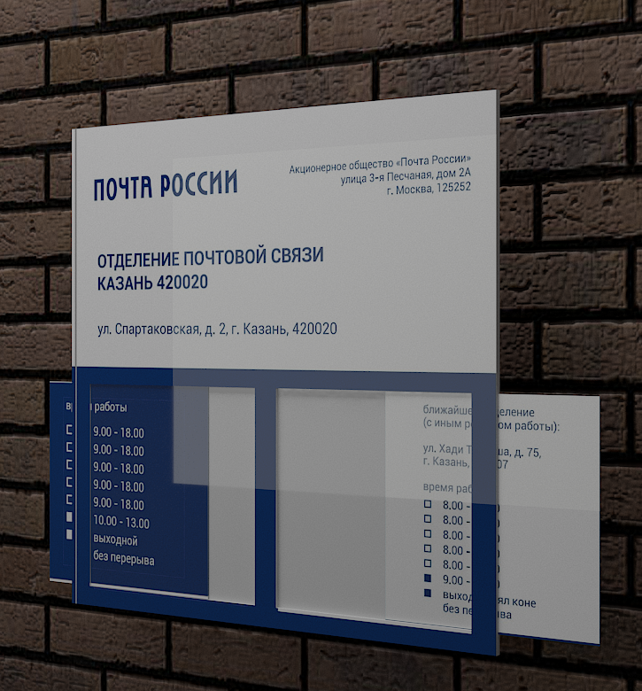  Рис. 26  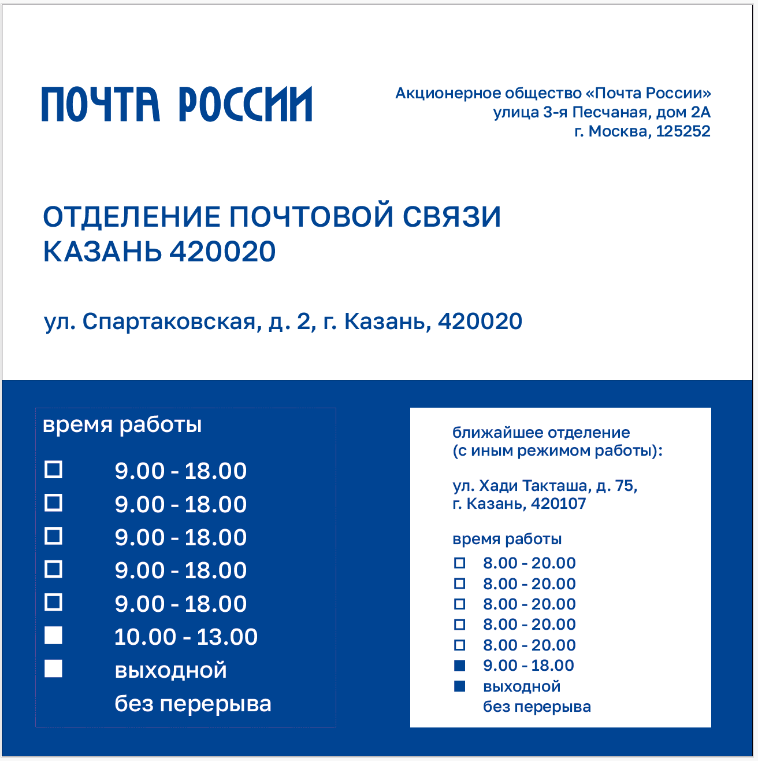  Рис. 27  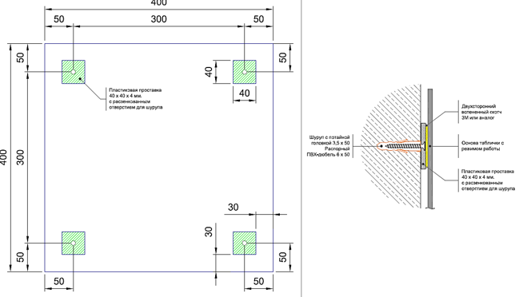  Рис. 28  Размеры указаны в миллиметрах (мм)  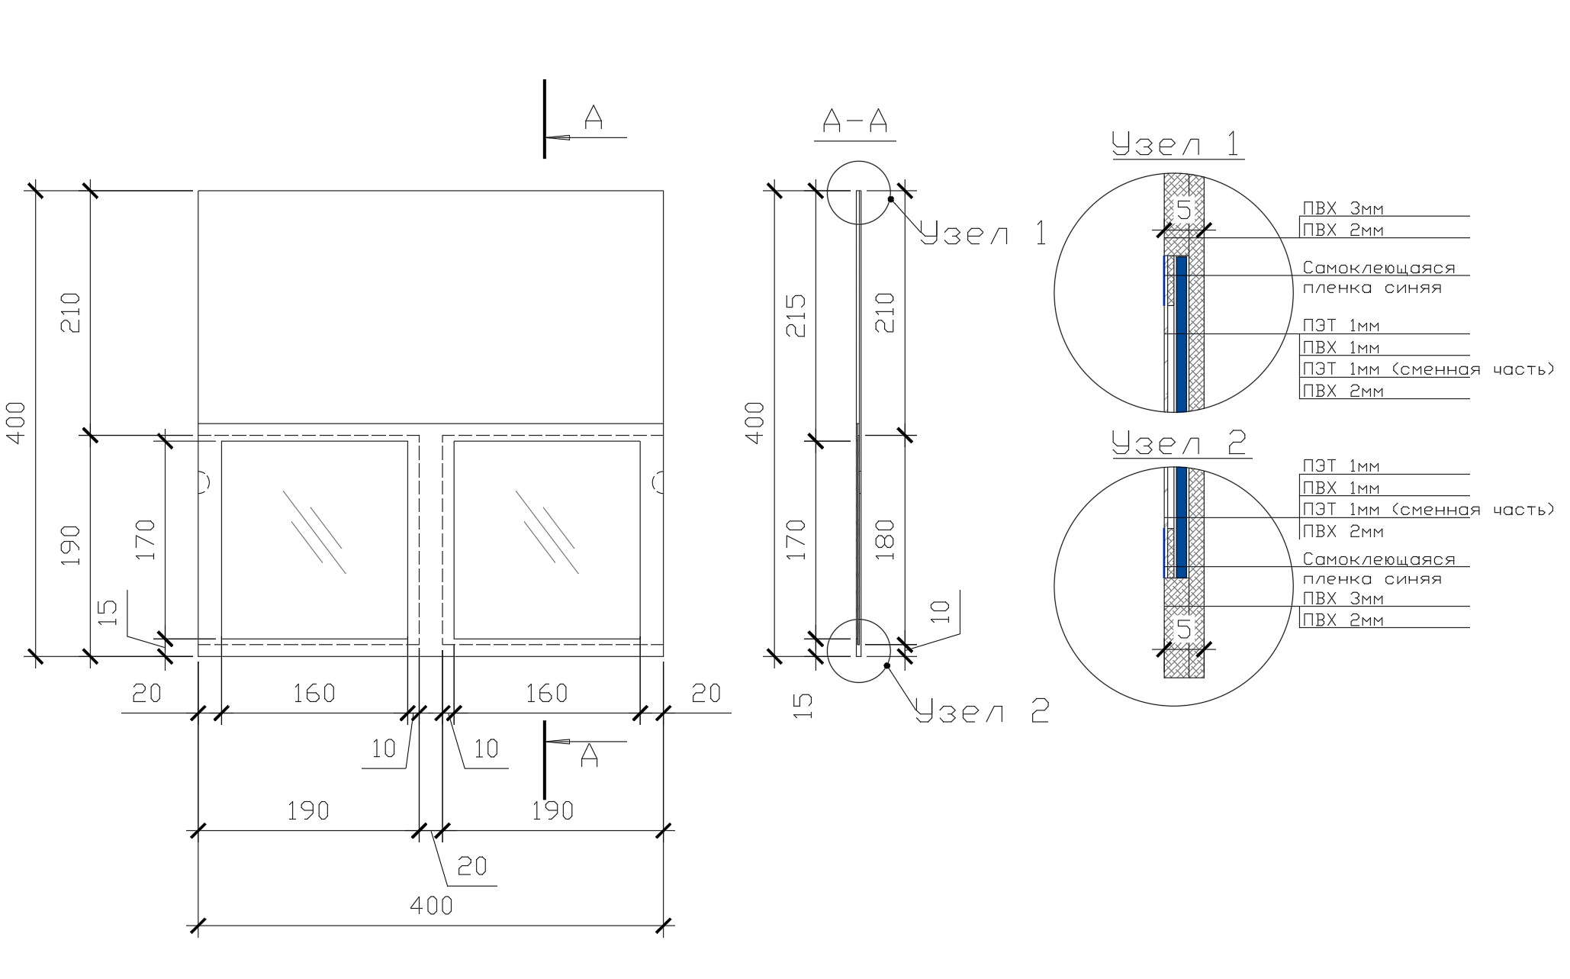  Рис. 29 Рис. 30 Рис. 31  Размеры указаны в миллиметрах (мм) | Табличка выполняется из белого матового ПВХ размером (В х Ш х Г) 400 мм х 400 мм х 5 мм.  Верхняя часть информации наносится на основу струйной печатью (1+0), синей сольвентной краской (RAL 5010/ Pantone 661C) по макету, предоставляемому Покупателем. Табличка имеет составные части: общее основание ПВХ 2 мм, на него сверху наклеивается ПВХ 3 мм с печатью. Ниже, справа и слева клеятся полоски из ПВХ 1 мм, они образуют рамку, на которую крепится прозрачный ПЭТ  1 мм с «рамкой» из самоклеящейся пленки синего цвета.  Крепление к ПВХ осуществляется на специализированный клей.  С двух сторон в «карманы» вставляются сменные плашки со сменной информацией. Плашки не должны выпадать из «карманов» при наклоне таблички.  Для удобства выдвижения на основании (с задней стороны) делаются полукруглые выборки для пальцев. Сменные плашки изготавливаются из матового пластика толщиной от 1,0 мм до 2 мм с информацией, выполненной струйной печатью сольвентной краской согласно макету, предоставляемому Покупателем.  Рекомендуемый способ крепления таблички:  к стене на расстоянии 300 мм друг от друга крепятся 4 пластиковых проставки размером (В х Ш х Г)  40 мм х 40 мм х 4 мм с предварительно выполненными расзенкованными отверстиями для шурупов с потайной головкой. На закрепленные проставки наклеивается морозоустойчивый вспененный двухсторонний скотч (3М или эквивалент), сверху монтируется табличка с режимом работы. Таким образом, в основе смонтированной таблички отсутствуют отверстия.  При необходимости изменения информации о режиме работы ОПС, можно заменить основу, также существует возможность нанесения на установленную основу белой самоклеящейся пленки с обновленной информацией, отпечатанной аналогичной синей (RAL 5010/ Pantone 661C) сольвентной краской.  В случае размещения таблички на фасадном композите, глянцевом керамическом граните, стеклолите или стекле монтаж производится на вспененный морозоустойчивый двухсторонний скотч (3М или эквивалент).  Предусмотреть комплект крепления: 4 пластиковых проставки, 4 шурупа и двусторонний скотч
2 | Табличка с режимом работы, выполненная шрифтом Брайля | 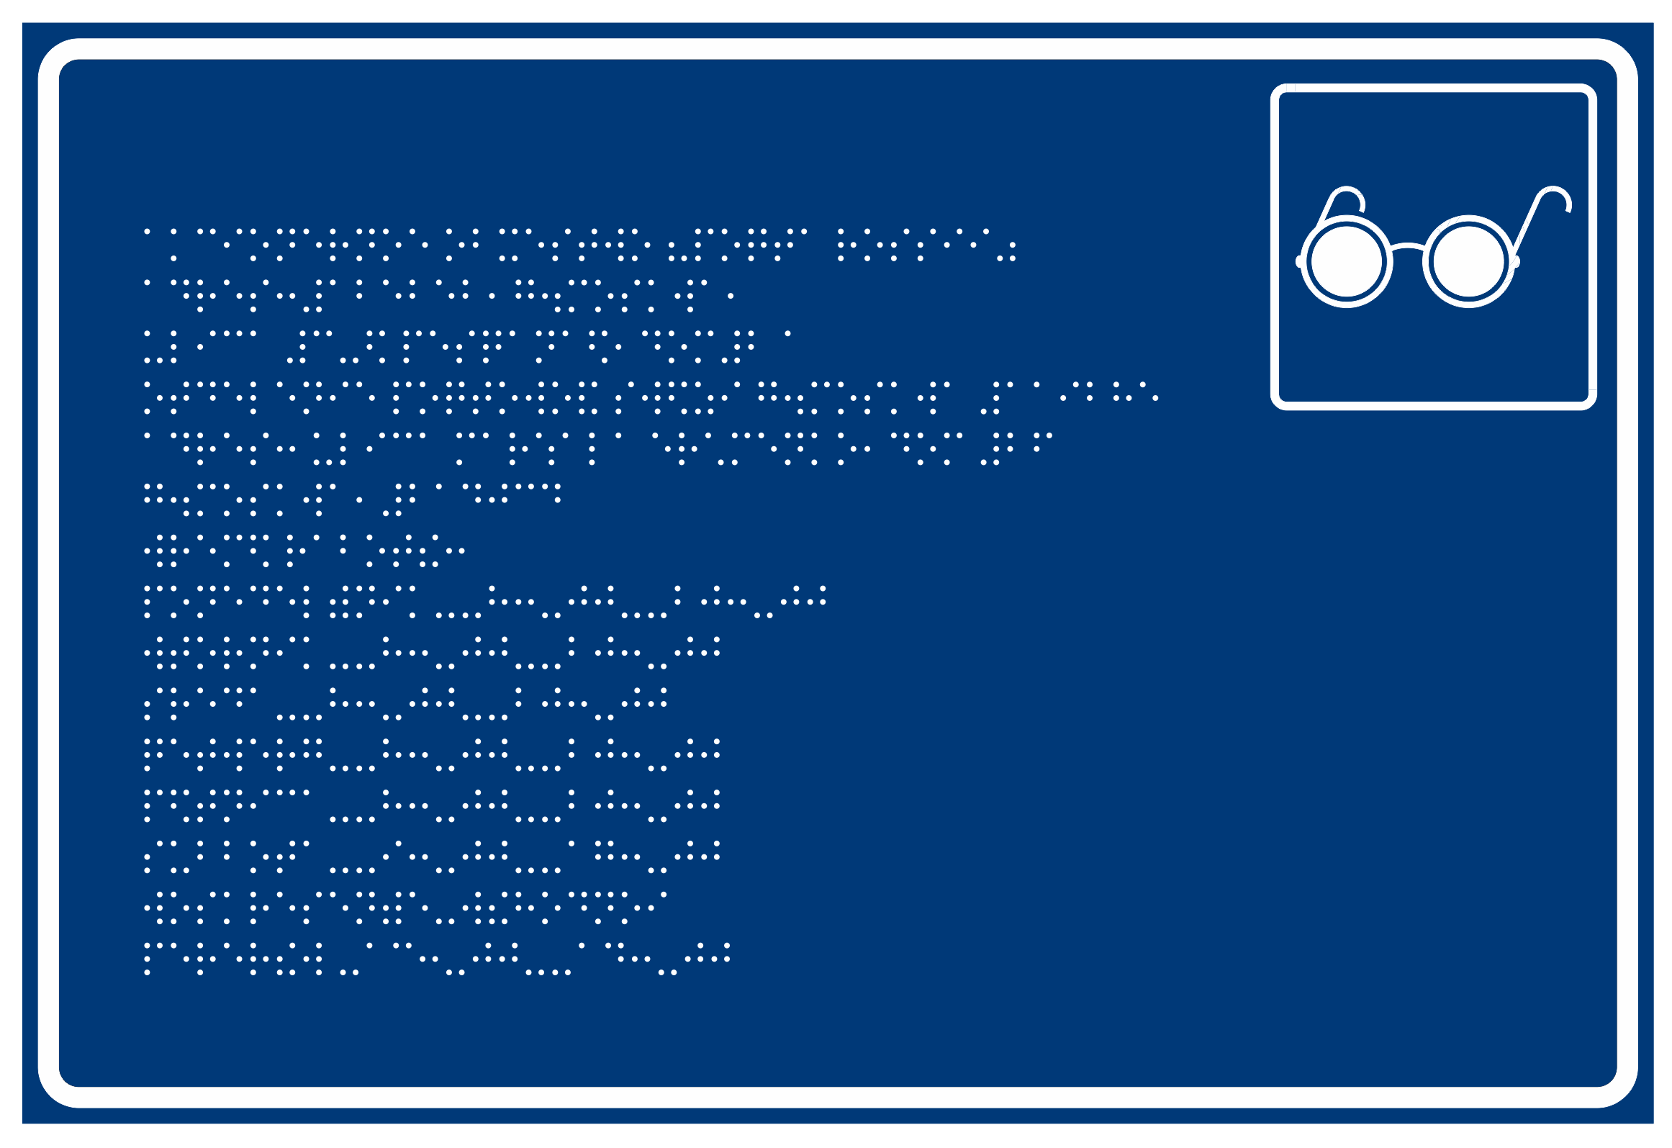  Рис. 48  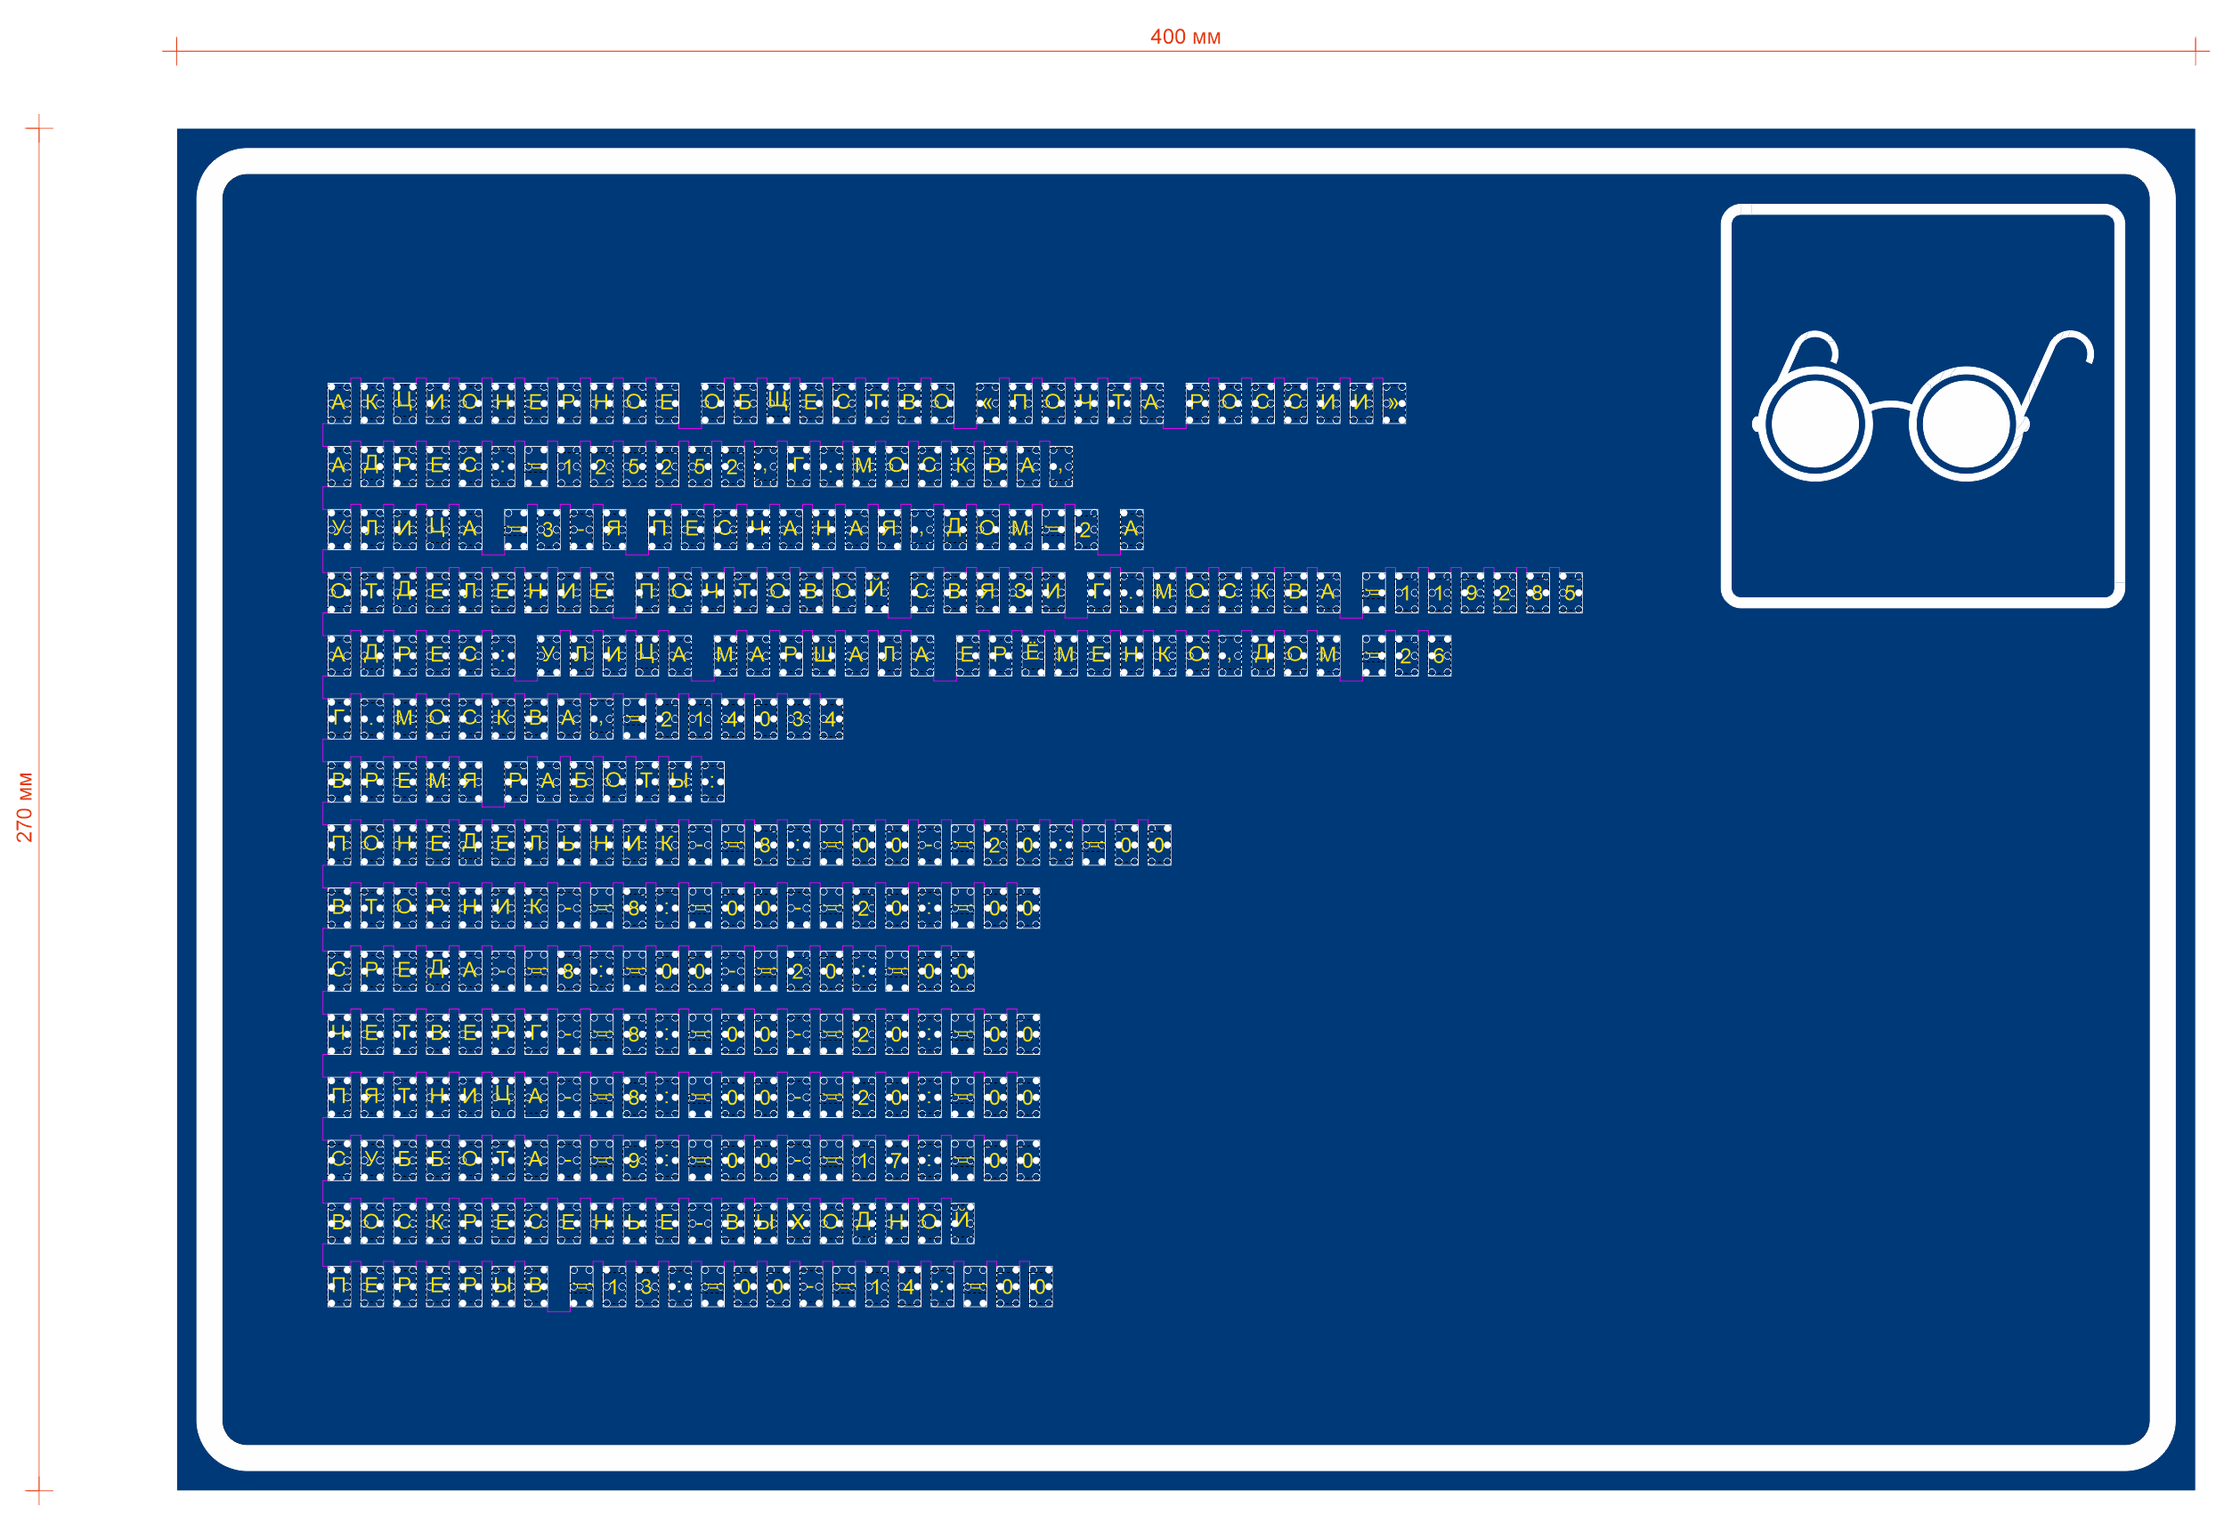  Рис. 49 Образец совмещенных шрифтов (кириллица и Брайль).  Размеры указаны в миллиметрах (мм)  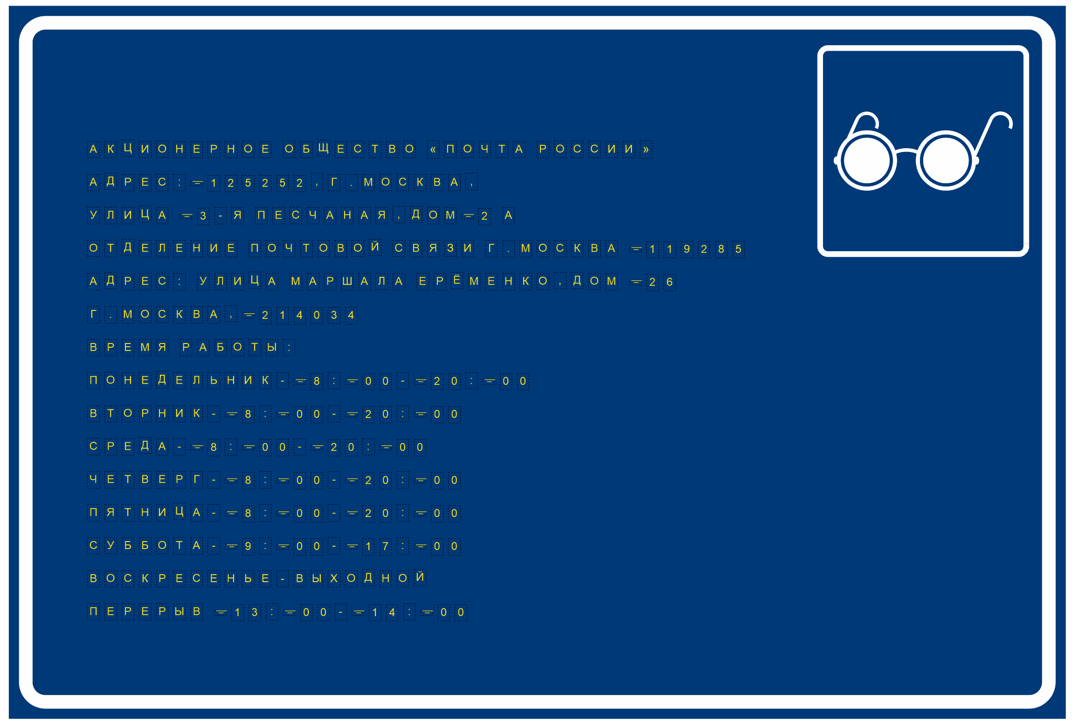  Рис. 50 Макет с кириллицей  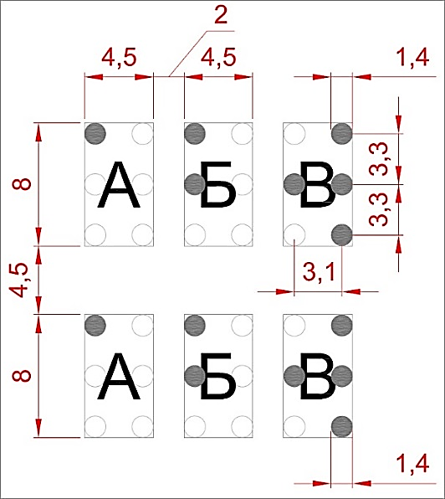  Рис. 51  Размеры указаны в миллиметрах (мм)  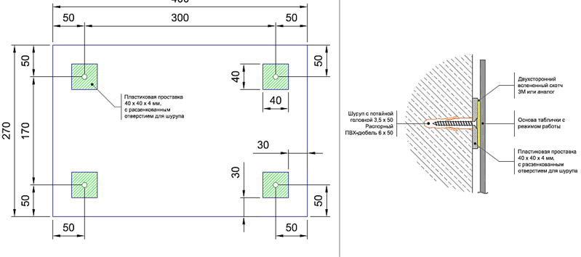  Рис. 52 Рис. 53  Размеры указаны в миллиметрах (мм) | Выполняется цветной 3D-печатью на ПВХ основе размером (В х Ш х Г) 400 мм х 270 мм х 4 мм согласно макету, предоставляемому Покупателем. Цвет фона - синий  (RAL 5010/ Pantone 661C или аналог), цвет тактильных элементов («рифов») - белый.  Символы шрифта Брайля рассчитаны на чтение кончиками пальцев, поэтому размер каждого отдельного символа, горизонтальные и вертикальные отступы в тексте строго регламентированы.  Рекомендуемый способ крепления таблички: к стене, на расстоянии от  170 мм до 300 мм друг от друга крепятся 4 пластиковых проставки размером (В х Ш х Г) 40 мм х 40 мм х 4 мм с предварительно выполненными расзенкованными отверстиями для шурупов с потайной головкой. На закрепленные проставки наклеивается морозоустойчивый вспененный двухсторонний скотч (3М или эквивалент), сверху монтируется табличка с режимом работы.  Образец совмещенных шрифтов (кириллица и расшифровка шрифта Брайля) предоставляется Заказчику в виде PDF файла в черно-белом исполнении.  Макет предоставляется Покупателем
3 | Табличка с информацией о возможности дистанционного обслуживания | 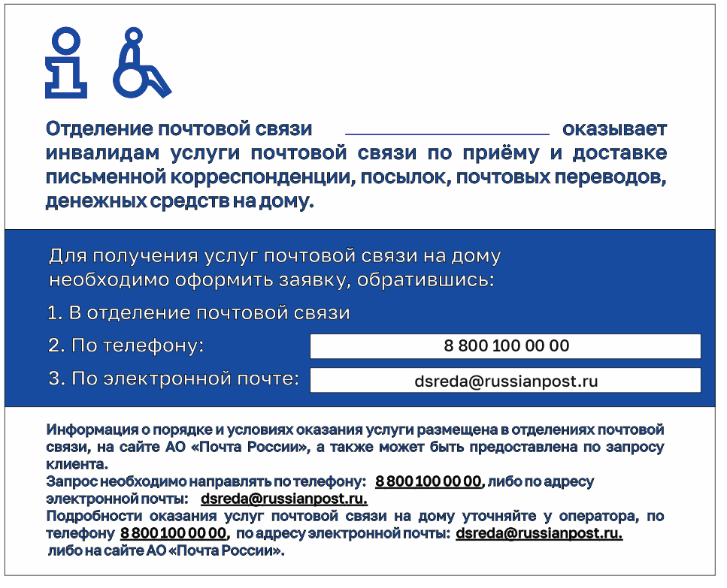  Рис. 54  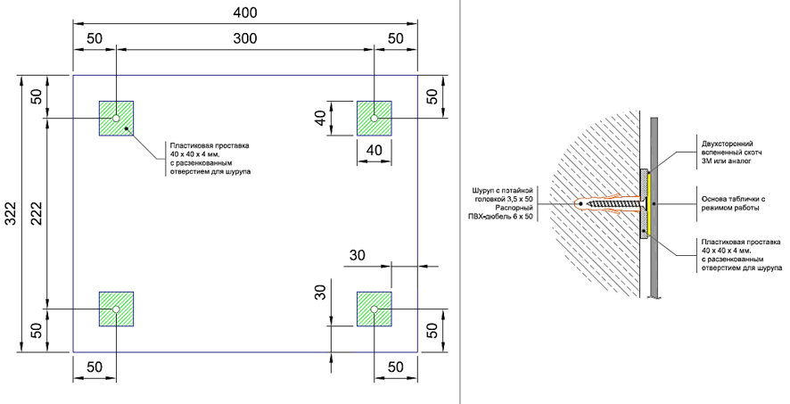  Рис. 55 Рис. 56  Размеры указаны в миллиметрах (мм) | Табличка выполняется из белого матового ПВХ размером (В х Ш х Г) 400 мм х 322 мм х 4 мм.  Информация наносится на основу струйной печатью (1+0), синей (RAL 5010/ Pantone 661C) сольвентной краской согласно макету, предоставляемому Покупателем.  Рекомендуемый способ крепления таблички: к стене на расстоянии 300 мм друг от друга крепятся 4 пластиковых проставки размером (В х Ш х Г) 40 мм х 40 мм х 4 мм с предварительно выполненными расзенкованными отверстиями для шурупов с потайной головкой. На закрепленные проставки наклеивается морозоустойчивый вспененный двухсторонний скотч (3М или эквивалент), сверху монтируется табличка с режимом работы.  В случае размещения таблички на фасадном композите, глянцевом керамическом граните, стеклолите или стекле монтаж производится на вспененный морозоустойчивый двухсторонний скотч (3М или эквивалент). Таким образом в основе смонтированной таблички отсутствуют отверстия. При необходимости изменения информации о режиме работы ОПС, можно заменить основу, так же существует возможность нанесения на установленную основу белой самоклеящейся пленки с обновленной информацией, отпечатанной аналогичной синей сольвентной краской.  Макет предоставляется Покупателем
4 | Пиктограмма категории доступности для инвалидов по слуху тактильная |   Рис. 73  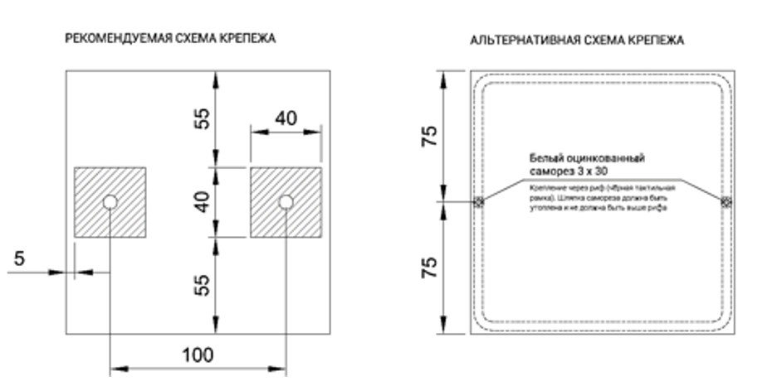  Рис. 74 Рис. 75  Размеры указаны в миллиметрах (мм) | Тактильная пиктограмма.  Размер (В х Ш х Г) 150 мм х 150 мм х 4 мм. Выполняется цветной УФ-печатью на пластиковой основе толщиной 4 мм. Для исключения пластической деформации при тактильном восприятии твердость знака по Шору должна быть не менее 80 единиц по шкале А в соответствии ГОСТ 24621. Цвет фона - белый. Цвет тактильного осязаемого слоя - синий (RAL 5010/ Pantone 661C). Высота тактильного осязаемого слоя - от 2 мм до 2,5 мм, имеет сглаженные края.  Комплект крепежа включает: 2 шурупа с потайной головкой, 2 декоративные черные шляпки.  Табличка выполняется согласно ГОСТ Р 52131  Макет предоставляется Покупателем
5 | Пиктограмма (тактильно визуальный знак) категории доступности инвалидов по зрению | 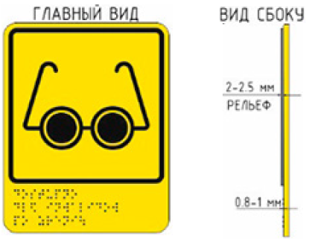  Рис. 76 Рис. 77  Размеры указаны в миллиметрах (мм) | Тактильная пиктограмма.  Размер (В х Ш х Г) 150 мм х 200 мм х 4 мм. Выполняется цветной УФ-печатью на пластиковой основе толщиной 4 мм. Для исключения пластической деформации при тактильном восприятии твердость знака по Шору должна быть не менее 80 единиц по шкале А в соответствии ГОСТ 24621. Цвет фона - желтый (RAL 1016 Pantone 107 C). Цвет тактильного осязаемого слоя - черный.  Дополнительная тактильная табличка в нижней части знака (по всей его ширине) высотой 50 мм, содержащая наименование пиктограммы, выполненная рельефно-точечным шрифтом Брайля в соответствии с ГОСТ Р 56832-2020.  Высота тактильных точек по отношению к уровню основания в надписях, выполненных шрифтом Брайля - от 0,8 мм до 1,0 мм.  Высота тактильного осязаемого слоя - от 2 мм до 2,5 мм, имеет сглаженные края.  Комплект крепежа включает: 2 шурупа с потайной головкой, 2 декоративные черные шляпки. Табличка выполняется согласно ГОСТ Р 52131. Макет предоставляется Покупателем
6 | Пиктограмма (знак обозначения) места кратковременного отдыха или ожидания для инвалидов |   Рис. 78  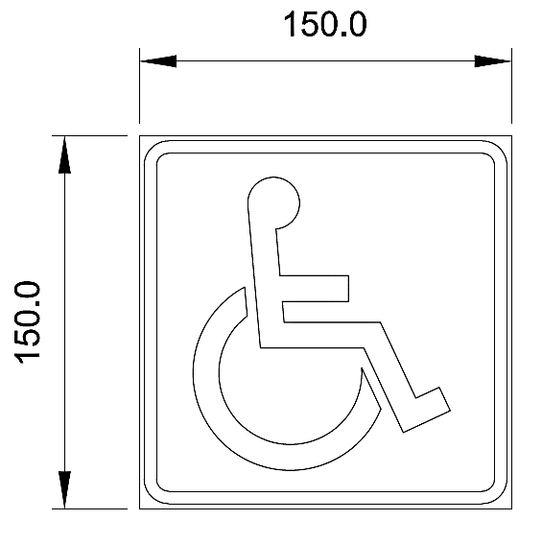  Рис. 79  Размеры указаны в миллиметрах (мм) | Плоскостной визуальный знак. Размер (В х Ш х Г) 150 мм х 150 мм х 4 мм. Выполняется цветной УФ-печатью на пластиковой основе толщиной 4 мм. Для исключения пластической деформации при тактильном восприятии твердость знака по Шору должна быть не менее 80 единиц по шкале А в соответствии ГОСТ 24621. Цвет фона - белый. Цвет тактильного осязаемого слоя - синий (RAL 5010/ Pantone 661C). Высота тактильного осязаемого слоя - от 2 мм до 2,5 мм, имеет сглаженные края.  Крепить на двухсторонний скотч (3М или эквивалент)  Табличка выполняется согласно ГОСТ Р 52131.  Макет предоставляется Покупателем
7 | Стикер (тактильный) на почтовых ящиках с информацией о режиме выемки корреспонденции, выполненный шрифтом Брайля | 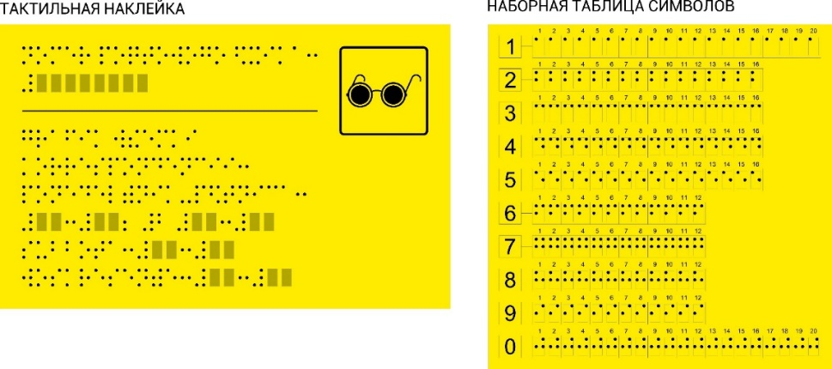  Рис. 80 Рис. 81  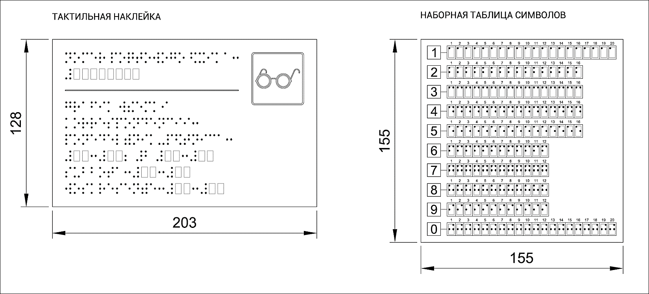  Рис. 82 Рис. 83  Размеры указаны в миллиметрах (мм)  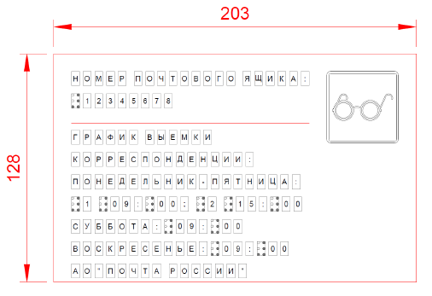  Рис. 84  Размеры указаны в миллиметрах (мм)  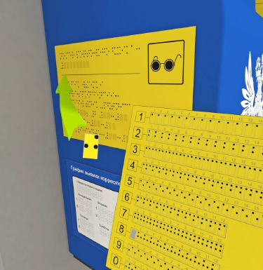  Рис. 85 | Тактильная наклейка.  Размер (В х Ш) 128 мм х 203 мм, наборная таблица символов 155 мм х 155 мм. Цветная 3D печать на желтой матовой самоклеящейся пленке (цвет - максимально приближен к Pantone Yellow (или эквивалент), плоттерная резка. Комплект поставки наклейки на почтовый ящик с информацией о режиме выемки корреспонденции, выполненная шрифтом Брайля включает:  - 2 наклейки (1 на внешний почтовый ящик и 1 на внутренний);  - наборная таблица символов.  Наклейка с режимом выемки корреспонденции размещается на уличном и внутреннем синем почтовом ящике (сбоку) так, чтобы  подходящий ко входу посетитель/ посетитель в отделении отчетливо видел ее.  Наклейка выполняется на клеевой основе.  Стандартный текст и прочие неизменяемые атрибуты на наклейке выполняются в типографии, символы номера ящика и времени, выполненные на самоклеящейся пленке в виде набора, прилагаются к основе отдельно и монтируются на табличку на месте. Макет предоставляется Покупателем
8 | Наборная таблица для П/Я (ДП; ДЧ; ДЧ-ОДА) | 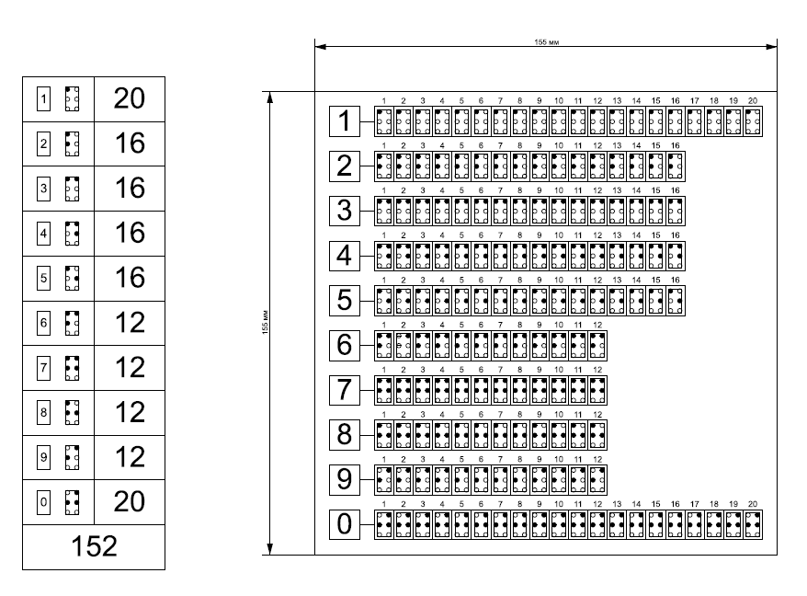  Рис. 86 Рис. 87  Размеры указаны в миллиметрах (мм) | Размеры (В х Ш) 155 мм х 155 мм. Стандартные символы Брайля (цифры), выполнены на ярко-желтой самоклеящейся матовой пленке, цветом аналогично стикеру. Информация выполняется методом 3D печати.  Символы отделены друг от друга на подложке плоттерной резкой
9 | Наклейка на почтовый ящик с информацией о режиме выемки корреспонденции | 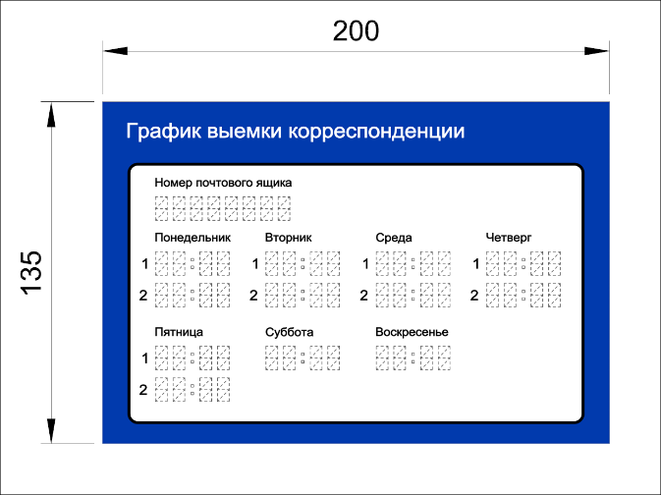  Рис. 88  Размеры указаны в миллиметрах (мм)  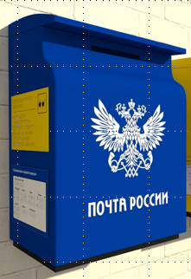  Рис. 89 | Размеры (В х Ш) 135 мм х 200 мм. Струйная сольвентная печать на белой самоклеящейся виниловой пленке (RAL 5010/ Pantone 661C). Печать по макету Покупателя.  Наклейка с информацией о режиме выемки корреспонденции из почтовых ящиков размещается на левой стороне почтового ящика. Стикер изготавливается на пленке, устойчивой к воздействиям атмосферных осадков и изменению температуры воздуха. Макет предоставляется Покупателем
10 | Желтый круг, наклейка на дверь со смотровой панелью | Рис. 90  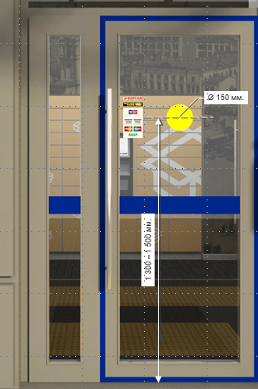  Рис. 91  Размеры указаны в миллиметрах (мм) | Желтый круг предназначен для обозначения входной двери для слабовидящих посетителей.  Круг диаметром 150 мм. Выполняется из матовой самоклеящейся пленки (цвет, близкий к RAL1026, например, ORACAL 8500021 YELLOW или эквивалент) и наносится по центру створки входной двери на высоте от 1300 мм до 1500 мм (до центра круга) от нижней кромки двери
11 | Знак обозначения кнопки вызова персонала для оказания ситуационной помощи (специализированный сервисный тактильно-визуальный знак) | 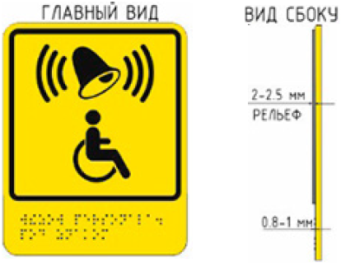  Рис. 96 Рис. 97  Размеры указаны в миллиметрах (мм) | Размер (В х Ш х Г) 150 мм х 200 мм х 4мм. Выполняется цветной УФ-печатью на пластиковой основе толщиной 4 мм. Для исключения пластической деформации при тактильном восприятии твердость знака по Шору должна быть не менее 80 единиц по по шкале А в соответствии ГОСТ 24621.  Цвет фона – желтый.  Цвет тактильного осязаемого слоя – черный  Дополнительная тактильная табличка в нижней части знака по всей его ширине, высотой 50 мм, содержащая наименование пиктограммы, выполненная рельефно-точечным шрифтом Брайля в соответствии с ГОСТ Р 56832-2020.  Высота тактильных точек по отношению к уровню основания в надписях, выполненных шрифтом Брайля - от 0,8 мм до 1,0 мм.  Высота тактильного осязаемого слоя - от 2 мм до 2,5 мм, имеет сглаженные края.  Комплект крепежа включает: 2 шурупа с потайной головкой, 2 декоративные черные шляпки или на прозрачный скотч (3М или эквивалент). Табличка выполняется согласно ГОСТ Р 52131. Макет предоставляется Покупателем
12 | Знак «Курение запрещено» | Рис. 98  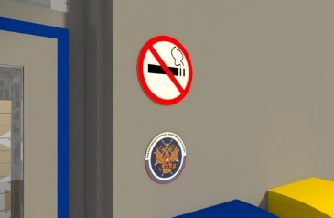  Рис.99 | Диаметр - 200 мм.  Выполняется на белой матовой самоклеящейся пленке сольвентной печатью красного цвета.  Наклейка размещается рядом со входной дверью, со стороны петель, на уровне верхней границы дверного полотна (2100 мм от уровня земли/ крыльца до центра наклейки). Макет предоставляется Покупателем
13 | Информационный стенд А4 (с карманом под книгу жалоб) на 8 карманов | 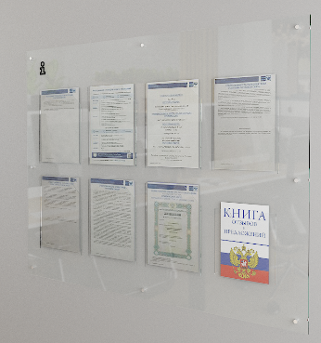  Рис. 118  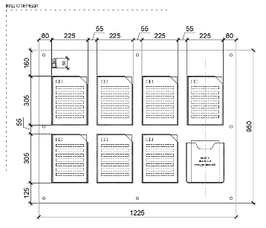  Рис. 119  Размеры указаны в миллиметрах (мм) | Габаритные размеры:  длина - 1225 мм,  высота - 950 мм.  Основа стенда выполняется из прозрачного акрила.  8 карманов для носителей формата А4 - прозрачный акрил, закрепляемый на основе с применением специализированного клея, который не оставляет следов. Глубина карманов - 1,5 мм, карман для книги жалоб с глубиной 30 мм.  Карман для книги жалоб - термогибка прозрачного акрила (3 мм).  Пиктограмма «i» - черная матовая самоклеящееся пленка, плоттерная резка.  Крепление стенда произвести на саморезы с декоративной «шляпкой».  Основа стенда (1 штука)  Толщина - не менее 4 мм и не более  6 мм.  Материал - акрил прозрачный.  Карман А4 (8 штук)  Толщина - 3 мм.  Материал - акрил прозрачный.  Крепеж (8 штук)  Саморез с декоративным колпачком.  Материал - металл.  Цвет - хром.  Допустимая нагрузка на один держатель - не менее 5 кг и не более  10 кг.  Пиктограмма «i» (1 штука)  Высота - 60 мм.  Материал - самоклеящаяся пленка.  Цвет - черный матовый.  Диаметр - не менее 14 мм и не более  16 мм.  Макет предоставляется Покупателем
14 | Рекламно-информационный стенд А3 | 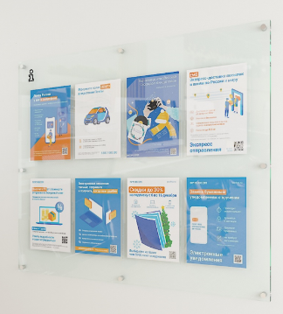  Рис. 120  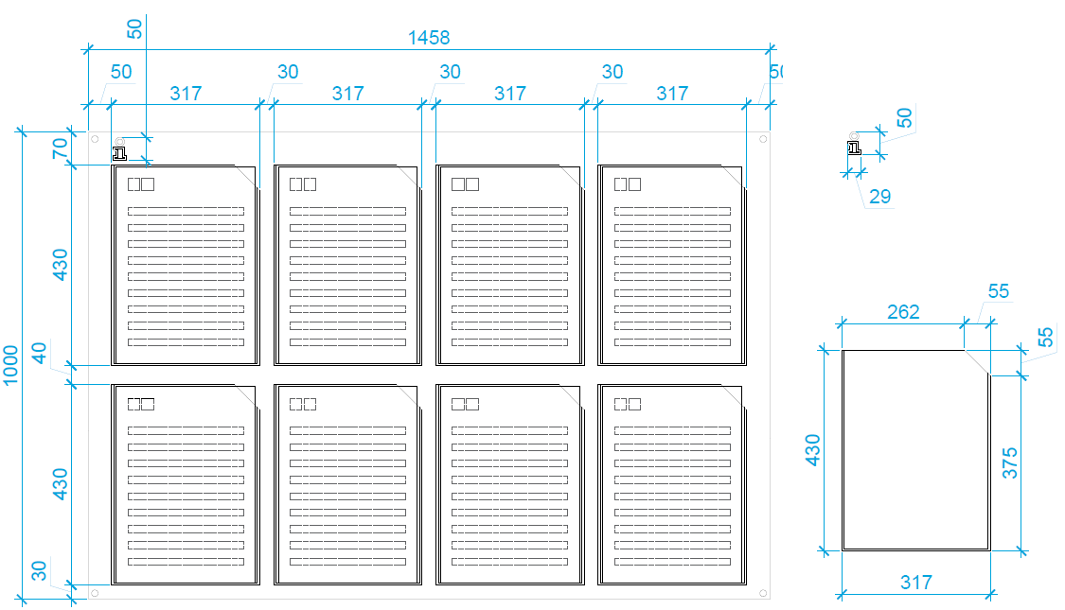  Рис. 121  Размеры указаны в миллиметрах (мм) | Габаритные размеры:  длина - 1458 мм;  высота - 1000 мм.  Основа стенда выполняется из прозрачного акрила.  8 карманов для носителей формата А3 - прозрачный акрил, закрепляемый на основе с применением специализированного клея, который не оставляет следов. Глубина карманов - 1,5 мм.  Пиктограмма «i» - черная матовая самоклеящаяся пленка, плоттерная резка.  Крепления стенда произвести на саморезы с декоративной «шляпкой».  Использовать заглушки в цвет материала на те метизы, которые невозможно скрыть.  Основа стенда (1 штука)  Толщина - не менее 4 мм и не более  6 мм.  Материал - акрил прозрачный.  Карман А3 (8 штук)  Высота - 430 мм.  Длина - 317 мм.  Глубина - 1,5 мм.  Толщина - 3 мм.  Материал - акрил прозрачный.  Крепеж (8 штук)  Саморез с декоративным колпачком.  Диаметр - не менее 14 мм и не более  16 мм.  Материал - металл.  Цвет - хром.  Допустимая нагрузка на один держатель - не менее 5 кг и не более  10 кг.  Пиктограмма «i» (1 штука)  Высота - 50 мм.  Материал - самоклеящаяся пленка.  Цвет - черный матовый.  Макет предоставляется Покупателем
15 | Карманы для бланков | 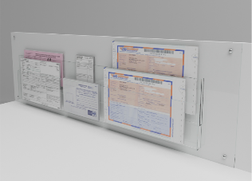  Рис. 122  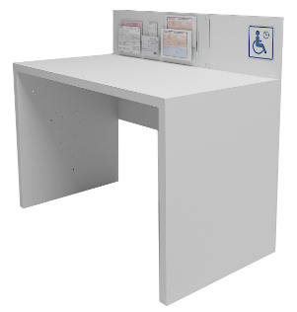  Рис. 123  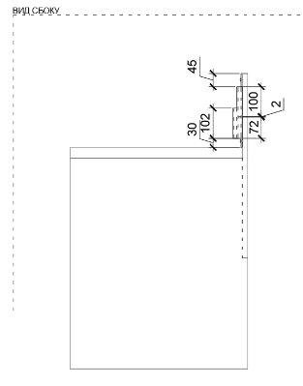  Рис. 124  Размеры указаны в миллиметрах (мм)  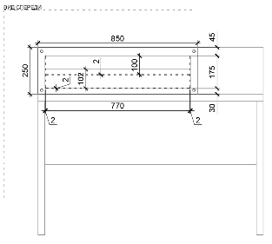  Рис. 125  Размеры указаны в миллиметрах (мм) | Габаритные размеры:  длина - 850 мм;  высота - 250 мм.  Основание для карманов и сами карманы выполнены из прозрачного оргстекла.  Карманы состоят из нескольких частей: дно, боковые части и фронтальная панель.  Возможно предусмотреть внутренние ребра жесткости – по согласованию с Покупателем.  Все элементы крепятся путем склеивания на специализированный клей без подтеков и видимых следов.  Панель с карманами крепится на фронтальную панель стола при  помощи саморезов с декоративными накладками.  Видимы края оргстекла должны быть отшлифованы.  Общая панель (1 штука)  Толщина - не менее 4 мм и не более  6 мм.  Материал - прозрачное оргстекло.  Карман верхний (1 штука)  Фронтальная часть  Высота - 175 мм.  Длина - 774 мм.  Толщина - не менее 4 мм и не более  6 мм.  Материал - прозрачное оргстекло.  Боковая часть (2 штуки)  Высота - 175 мм.  Ширина - 10 мм.  Толщина - не менее 2 мм и не более  4 мм.  Материал - прозрачное оргстекло.  Карман нижний (1 штука)  Фронтальная часть  Высота - 102 мм.  Длина -774 мм.  Толщина - не менее 4 мм и не более  6 мм.  Материал - прозрачное оргстекло.  Боковая часть (2 штуки)  Высота - 102 мм.  Ширина - 10 мм.  Толщина - не менее 2 мм и не более  4 мм.  Материал - прозрачное оргстекло.  Дно кармана (глубина кармана)  (2 штуки)  Ширина - 10 мм.  Длина - 770 мм.  Толщина - не менее 4 мм и не более  6 мм.  Материал - прозрачное оргстекло.  Крепление (не менее 4 и не более  6 штук)  Тип - саморезы с декоративной накладкой.  Цвет - хром.  Необходимые комплектующие
16 | Подставка настольная для размещения рекламно-информационных материалов формата А4 | 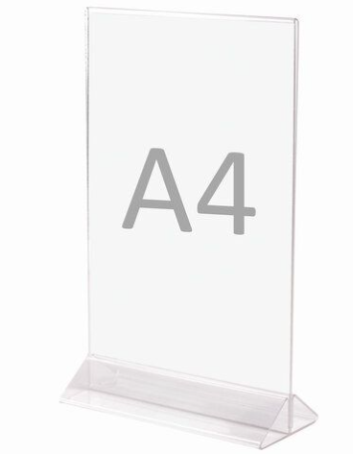  Рис. 147 | Основание  Материал: прозрачное оргстекло Толщина – 1,5 мм.  Держатель  Материал – прозрачное оргстекло Толщина – 1,5 мм.  Размер изделия:  Высота –- не менее 297 мм  Ширина – не менее 210 мм  Размер подставки:  длина - не менее 210 мм;  ширина – не менее 70 мм;  высота – не менее 45 мм.  Формат вставляемого листа – А4.
17 | Монетница | 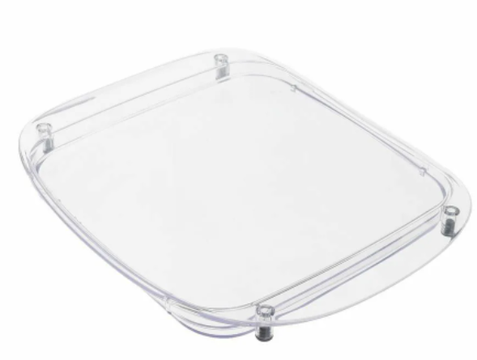  Рис.148 | Монетница прозрачная, прямоугольная со скруглёнными углами и с задней крышкой (двухкомпонентная).  Материал: акрил, прочный пластик  Размер изделия:  длина – 208 мм;  ширина –- 172 мм;  высота – 18 мм.  Размер информационного поля под вставку:  длина – 156 мм;  ширина – 156 мм.  4 ножки с противоскользящими накладками
18 | Буклетница настольная с 4 карманами формат 1/3 А4 |   Рис.149 | Используется для распространения рекламных и информационных материалов.  Материал - акрил, прочный пластик  Толщина - 1,5 мм  Размер изделия:  длина - 113 мм;  ширина - 195 мм;  высота - 258 мм.  Глубина карманов - 35 мм.  Размер печатного материала формата 1/3 А4  Размеры:  ширина - 100 мм;  высота – 210 мм (евробуклет)

В случае формирования ТЗ только на поставку ЭФС допускается вместо Заказчика указать «Покупатель».
В перечень могут вноситься изменения (дополнения) с учетом требований конкретной закупки.
Покупатель в течение 3 (трех) рабочих дней с даты заключения договора направляет посредством электронной почты, указанной в договоре, сообщение с редактируемым файлом с макетами.
Покупатель в течение 3 (трех) рабочих дней с даты заключения договора направляет посредством электронной почты, указанной в договоре, сообщение с редактируемым файлом с макетами.
Покупатель в течение 3 (трех) рабочих дней с даты заключения договора направляет посредством электронной почты, указанной в договоре, сообщение с редактируемым файлом с макетами.
Покупатель в течение 3 (трех) рабочих дней с даты заключения договора направляет посредством электронной почты, указанной в договоре, сообщение с редактируемым файлом с макетами.
Покупатель в течение 3 (трех) рабочих дней с даты заключения договора направляет посредством электронной почты, указанной в договоре, сообщение с редактируемым файлом с макетами.
ОПС – отделение почтовой связи.
Покупатель в течение 3 (трех) рабочих дней с даты заключения договора направляет посредством электронной почты, указанной в договоре, сообщение с редактируемым файлом с макетами.
Изделие выполняется согласно актуальному ГОСТ Р 52131 на момент изготовления.
Покупатель в течение 3 (трех) рабочих дней с даты заключения договора направляет посредством электронной почты, указанной в договоре, сообщение с редактируемым файлом с макетами.
Изделие выполняется согласно ГОСТ Р 52131 в действующей редакции.
Покупатель в течение 3 (трех) рабочих дней с даты заключения договора направляет посредствам электронной почты, указанной в договоре, сообщение с редактируемым файлом с макетами.
Изделие выполняется согласно ГОСТ Р 52131 в действующей редакции.
Покупатель в течение 3 (трех) рабочих дней с даты заключения договора направляет посредствам электронной почты, указанной в договоре, сообщение с редактируемым файлом с макетами.
Покупатель в течение 3 (трех) рабочих дней с даты заключения договора направляет посредством электронной почты, указанной в договоре, сообщение с редактируемым файлом с макетами.
Покупатель в течение 3 (трех) рабочих дней с даты заключения договора направляет посредством электронной почты, указанной в договоре, сообщение с редактируемым файлом с макетами.
Покупатель в течение 3 (трех) рабочих дней с даты заключения договора направляет посредством электронной почты, указанной в договоре, сообщение с редактируемым файлом с макетами.
Изделие выполняется согласно ГОСТ Р 52131 на момент изготовления.
Покупатель в течение 3 (трех) рабочих дней с даты заключения договора направляет посредством электронной почты, указанной в договоре, сообщение с редактируемым файлом с макетами.
Покупатель в течение 3 (трех) рабочих дней с даты заключения договора направляет посредством электронной почты, указанной в договоре, сообщение с редактируемым файлом с макетами.
Покупатель в течение 3 (трех) рабочих дней с даты заключения договора направляет посредством электронной почты, указанной в договоре, сообщение с редактируемым файлом с макетами.
Покупатель в течение 3 (трех) рабочих дней с даты заключения договора направляет посредством электронной почты, указанной в договоре, сообщение с редактируемым файлом с макетами.

